Annuler une tache affecter
Sélectionner la colonne article
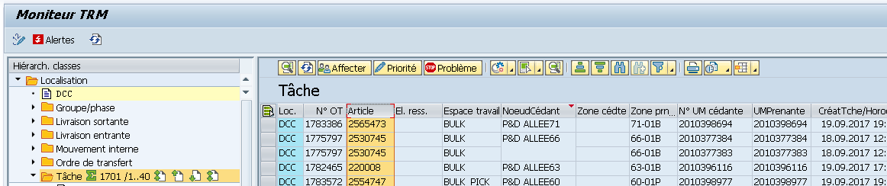
- Activer le filtre en haut à gauche
- Renseigner le code article
- Valider
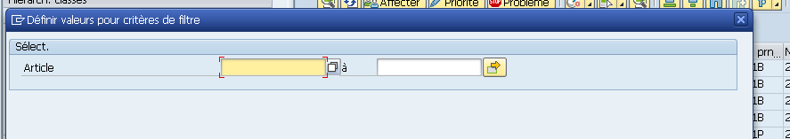
Sélectionner la ligne
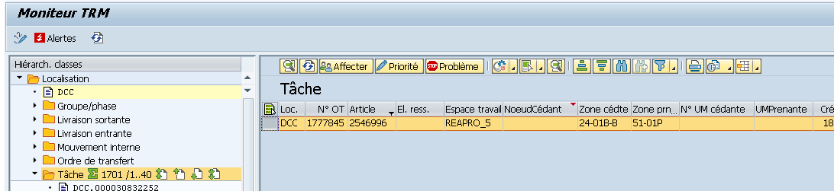
Sélectionner l’icône METHODE (à droite de PROBLEME) et annulé l’affectation

